Para empezar, indicar que los permisos relacionados con la ubicación geográfica en Android son básicamente dos:
- ACCESS_FINE_LOCATION. Permiso para acceder a datos de localización con una precisión alta.
- ACCESS_COARSE_LOCATION. Permiso para acceder a datos de localización con una precisión baja.
Dependiendo de qué permiso/s solicita nuestra aplicación, los datos de localización obtenidos posteriormente podrán tener una mayor o menor precisión.
Para versiones de Android hasta la 5.0 los permisos necesarios para la aplicación se deben declarar en el fichero AndroidManifest.xml, y deben ser aceptados por el usuario (todos o ninguno) en el momento de instalar la aplicación. En nuestro caso solicitaremos permisos para obtener ubicaciones con la máxima precisión disponible, añadiendo la cláusula correspondiente <uses-permission> a nuestro fichero AndroidManifest.xml
<manifest xmlns:android="http://schemas.android.com/apk/res/android"
package="android.miguel.dam.a58localizaciongeografica1">

<uses-permission android:name="android.permission.ACCESS_FINE_LOCATION" />

....

</manifest>

Sin embargo, a partir de Android 6.0 algunos permisos se deben consultar en tiempo de ejecución, con lo que el usuario decidirá si conceder o no, cada uno de ellos, en el momento en que se haga uso de cada funcionalidad que los necesite (y no en la instalación como ocurría en versiones anteriores). Nuestra aplicación debería estar preparada por tanto para todas las situaciones posibles, es decir, debería funcionar sin errores tanto si se le conceden los permisos solicitados como si no (deshabilitando por supuesto en este caso la funcionalidad asociada).
No entraré en mucho detalle dado que no es el tema principal de este artículo, para más información sobre permisos puede consultarse la documentación oficial de Android, pero veamos rápidamente cómo chequear y solicitar permisos en tiempo de ejecución para versiones de Android >= 6.0. Para chequear si nuestra aplicación tiene concedido un determinado permiso utilizamos el método checkSelfPermission(). En el caso de no tenerlo aún concedido, lo solicitaremos al usuario llamado a requestPermissions(), pasándole como parámetro el identificador del permiso deseado y una constante arbitraria definida por nuestra aplicación (PETICION_PERMISO_LOCALIZACION en mi ejemplo) que nos permita identificar posteriormente dicha petición. Para conocer el resultado de la petición sobrescribiremos el evento onRequestPermissionResult(), utilizando la constante indicada para reconocer a qué petición corresponde el resultado recibido.
De esta forma, el código del evento onConnected() con el chequeo/petición de permisos y añadiendo la implementación de onRequestPermissionResult() para actuar según la respuesta del usuario a la petición de permisos en caso de haberse realizado, queda así:
@Override
public void onConnected(@Nullable Bundle bundle) {
//Conectado correctamente a Google Play Services

if (ActivityCompat.checkSelfPermission(this,
Manifest.permission.ACCESS_FINE_LOCATION) != PackageManager.PERMISSION_GRANTED) {

ActivityCompat.requestPermissions(this,
new String[]{Manifest.permission.ACCESS_FINE_LOCATION},
PETICION_PERMISO_LOCALIZACION);
} else {

Location lastLocation =
LocationServices.FusedLocationApi.getLastLocation(apiClient);

updateUI(lastLocation);
}
}

@Override
public void onRequestPermissionsResult(int requestCode, String[] permissions, int[] grantResults) {
if (requestCode == PETICION_PERMISO_LOCALIZACION) {
if (grantResults.length == 1
&& grantResults[0] == PackageManager.PERMISSION_GRANTED) {

//Permiso concedido

@SuppressWarnings("MissingPermission")
Location lastLocation =
LocationServices.FusedLocationApi.getLastLocation(apiClient);

updateUI(lastLocation);

} else {
//Permiso denegado:
//Deberíamos deshabilitar toda la funcionalidad relativa a la localización.

Log.e(LOGTAG, "Permiso denegado");
}
}
}

Para nuestro ejemplo, en el evento onRequestPermissionResult(), en el caso de obtener los permisos solicitados hacemos exactamente lo mismo que en el evento onConnected(), es decir, obtener la última posición conocida y actualizar la interfaz. En caso de no recibir los permisos por parte del usuario mostramos simplemente un mensaje de error en el log.
Con esto, ya tendríamos una versión inicial, muy básica, de la aplicación de ejemplo, que al iniciarse obtendría y mostraría la última posición recibida en el dispositivo.
Si ejecutamos en este momento la aplicación en el emulador, lo primero que deberíamos ver es la petición del permiso para acceder a la ubicación:
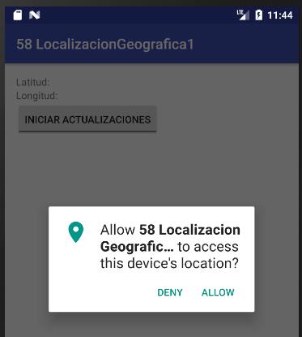

Si pulsamos en el botón PERMITIR del diálogo para aceptar el permiso solicitado por la aplicación pueden pasar dos cosas. Si la aplicación se está ejecutando en un emulador recién creado, o donde nunca se ha ejecutado ninguna aplicación que acceda a ubicaciones es muy posible que obtengamos una localización nula, por lo que se mostraría el literal “(desconocida)” en los valores de latitud y longitud.
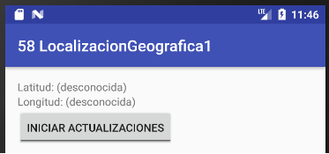

Si por el contrario ya se había obtenido alguna ubicación en el emulador, o bien si estamos ejecutando la aplicación sobre un dispositivo físico, deberían mostrarse sin problemas los valores correspondientes de latitud y longitud de la ubicación más reciente recibida.
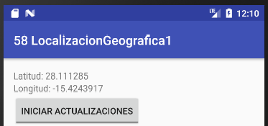

Si estás en el primer caso, no te preocupes porque pronto lo vamos a arreglar. En el siguiente tema veremos como activar la recepción periódica de ubicaciones (mediante el botón “Iniciar Actualizaciones” que hemos añadido a la interfaz) de forma que nuestra aplicación esté periódicamente recibiendo, esta vez sí, la posición real y exacta del dispositivo.

